MEMORIA DESCRIPTIVA

1.- PLANO. PERIMETRICO Y UBICACIÓN
(MIRADOR CCORIHUARACANA - CCOYA)

2.-PROPIETARIO: COMUNIDAD CAMPESINA DE OCCOPATA

3.-PROYECTO: “MEJORAMIENTO Y CREACION DE LOS SERVICIOS TURISTICOS PUBLICOS EN EL CAÑON DE APURIMAC, DISTRITO DE CURAHUASI, SAN PEDRO DE CACHORA, HUANIPACA, TAMBURCO Y ABANCAY – REGION APURIMAC”

4.- UBICACIÓN: El predio se encuentra ubicado en la Comunidad Campesina de Occopata, Distrito Huanipaca, Provincia de Abancay Región Apurímac.

CODIGO UBIGEO : 30105
LUGAR : Ccorihuaraca – Ccoya
COMUNIDAD : Occopata
DISTRITO : Huanipaca
PROVINCIA : Abancay
REGION : Apurímac

4.- AREA DEL TERRENO : El terreno tiene un área de 4.99 Has.
5.- PERÍMETRO : El terreno tiene un perímetro de 1,172.50 ML.
6.- LINDEROS : El terreno tiene los siguientes linderos:
- POR EL FRENTE, colinda con la propiedad comunal y camino de acceso, en una línea quebrada de 99.40 ml.
- POR LA DERECHA ENTRANDO, colinda con la propiedad comunal, en una línea quebrada de 440.19 ml.
- POR LA IZQUIERDA ENTRANDO, Colinda con la propiedad comunal, en una línea quebrada 480.53 ml.
- POR EL FONDO, Colinda con la propiedad comunal, en una línea quebrada 152.39 ml

CODIGO UBIGEO: 30301
DATUM : PSAD 56
ZONA UTM : 18 SUR
PROYECCION : UTM
SISTEMA DE COORDENADA : 5A – 18S

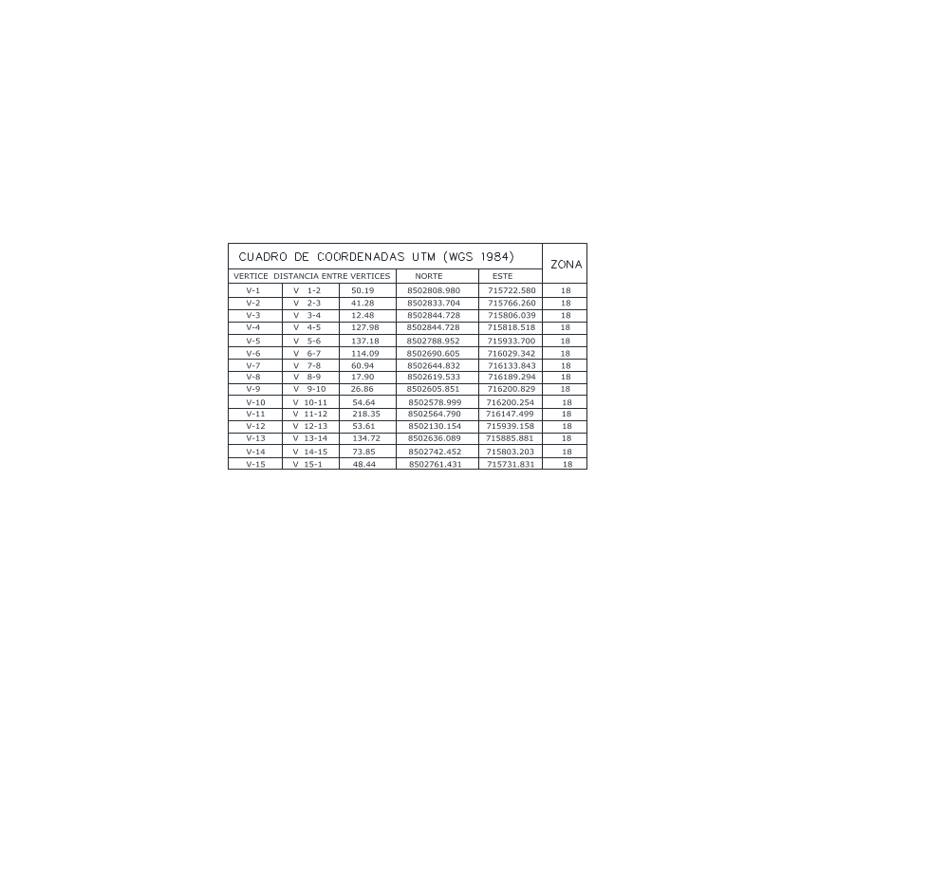
Abancay, marzo del 2,020

